МЕТОДИЧНІ ВКАЗІВКИ

до практичної роботи № 1

Теорія множин та її застосування для моделювання біосистем і протезно-ортезних систем

Метою практичної роботи є формування у студентів базових навичок використання теорії множин як математичного апарату моделювання біологічних систем, організму людини та протезно-ортезних систем.
У процесі виконання роботи студент повинен навчитися:
- представляти об'єкти біосистем у вигляді множин;
- формувати множини параметрів біологічного об'єкта;
- виконувати операції об'єднання, перетину та різниці множин;
- використовувати декартів добуток для формування множини можливих станів системи;
- описувати взаємозв'язки між елементами різних множин;
- застосовувати множини для побудови спрощених математичних моделей;
- інтерпретувати отриману модель з позицій біомедичної інженерії.

Теоретичні відомості

Множина – це сукупність об'єктів, які розглядаються як єдине ціле. Об'єкти, що входять до множини, називаються її елементами.
Множина позначається великою літерою:
A={a1,a2,a3,…,an}.
Наприклад, множину основних рухів колінного суглоба можна представити як:
M={згинання,розгинання}.
Множина датчиків протезної системи:
S={IMU,датчик сили, ЕМГ, датчик тиску}.
Якщо елемент a належить множині A, записують a∈A.
Якщо не належить – a∉A.
Наприклад, ЕМГ∈S, але рентген∉S, якщо множина S містить тільки датчики протезної системи.
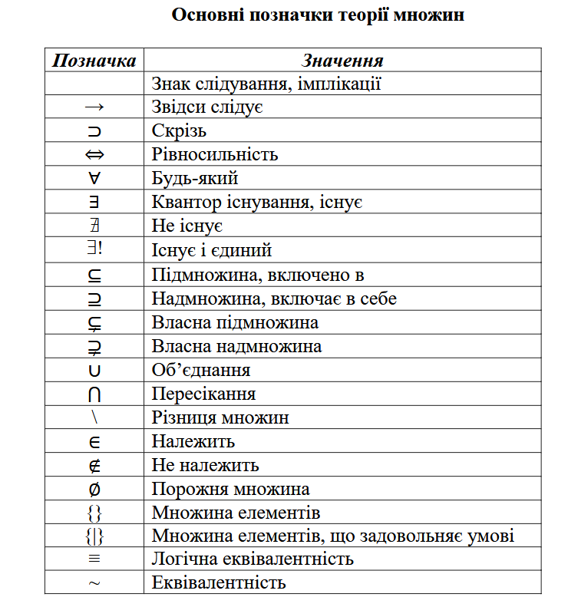

Множини у моделюванні
У математичній моделі множина може описувати:
Об'єкт моделювання | Приклад множини
Частини тіла | A={стегно, гомілка, стопа}
Суглоби | J={тазостегновий, колінний, гомілковостопний}
Рухи | M={згинання, розгинання, ротація}
Датчики | S={ЕМГ, IMU, FSR}
Матеріали | P={титан, полімер,композит}
Функціональні характеристики | F={міцність, жорсткість,г нучкість}
Стани системи | X={спокій, ходьба, біг}

Таким чином, реальний об'єкт можна представити набором множин, що описують його структуру, характеристики та можливі стани.

Основні операції над множинами
- Об'єднання множин
Об'єднання множин A і B
A∪B,
містить усі елементи, які належать хоча б одній із множин.
Наприклад:
A={ходьба, біг}, B={біг, стрибки}.
Тоді A∪B={ходьба, біг, стрибки}

Застосування в моделюванні
Нехай A – рухи, які виконує здоровий нижній кінцівковий комплекс;
B – рухи, які може підтримувати протез.
тоді A∪B
описує загальну множину рухів, які розглядаються в моделі.
- Перетин множин
Перетин A∩B
містить тільки ті елементи, які одночасно належать обом множинам.
Наприклад:
A={ходьба, біг, стрибки}, B={ходьба,біг}.
Тоді A∩B={ходьба, біг}.

Біомедичне застосування
Нехай A={рухи людини,} B={рухи, які підтримує протез}.
Тоді: A∩B – це множина рухів людини, які може забезпечити або підтримати протез.
Це вже є елементом функціональної моделі протезної системи.
- Різниця множин
Різниця:
A∖B
містить елементи множини A, які не належать множині B.
Наприклад A={ходьба, біг, стрибки, присідання}. Тоді
A∖B={стрибки, присідання}

Застосування
Якщо A – функціональні можливості людини, а B – функціональні можливості протеза, то A∖B можна використати для визначення функцій, які протез поки що не забезпечує.
Це дозволяє сформувати вимоги до його подальшого вдосконалення.
- Доповнення множини
Якщо задана універсальна множина U, доповнення множини A:
A‾=U∖A
Наприклад U={ходьба, біг, стрибки, присідання, плавання}, A={ходьба, біг}.
Тоді A‾={стрибки, присідання, плавання}
- Потужність множини
Кількість елементів множини називається її потужністю: ∣A∣
Наприклад, A={стегно, гомілка,с топа}, тому ∣A∣=3.
У моделюванні потужність може характеризувати:
- кількість компонентів системи;
- кількість датчиків;
- кількість можливих рухів;
- кількість параметрів;
- кількість станів системи.

- Декартів добуток
Особливо важливим для моделювання є декартів добуток множин.
Для множин A і B:
A×B={(a,b)∣a∈A, b∈B}
Наприклад, A={ходьба, біг}, B={повільний, середній, швидкий}.
Тоді A×B = {(ходьба, повільний),(ходьба, середній),(ходьба, швидкий) (біг, повільний),(біг, середній),(біг, швидкий)}.
Отже, модель має потужність:
∣A×B∣=∣A∣⋅∣B∣=2⋅3=6.

Практичне значення
Декартів добуток дозволяє моделювати комбінації параметрів системи.
Наприклад:
X = тип руху, V = швидкість руху, X×V – множина можливих режимів руху людини.

Множини як основа математичної моделі
Біосистему можна представити у вигляді:
B = (X,P,F,R),
де:
X – множина станів системи;
P – множина параметрів;
F – множина функцій;
R – множина взаємозв'язків між елементами.
Наприклад, модель ходьби:
X={стояння, опора, перенесення} P={швидкість, довжина кроку, кут суглоба} F={опора, стабілізація, переміщення}
Це дозволяє перейти від реального біологічного об'єкта до його формалізованої математичної моделі.

Завдання практичної роботи

Завдання 1. Формування множин
Сформуйте такі множини:
А – основні сегменти нижньої кінцівки
A={…}
B – основні суглоби нижньої кінцівки
B={…}
C – основні рухи
C={…}
D – датчики, які можуть використовуватися для аналізу руху
D={…}
Кожна множина повинна містити не менше 5 елементів.

Завдання 2. Операції над множинами
Нехай дано множини:
A={ходьба, біг, стрибки, присідання},
B={ходьба, біг, підйом сходами}.
Визначити опреації:
- A∪B
- A∩B
- A∖B
- B∖A

Результат оформити у таблиці
Операція | Результат | Біомедична інтерпретація

Завдання 3. Моделювання протезної системи
Сформувати множини:
H={функції здорової кінцівки},
P={функції протеза}.
Кожна множина повинна містити не менше 6 елементів.
Визначити H∩P та H∖P.

Питання
- Які функції протезу відповідають природним функціям людини?
- Які функції людини протез не забезпечує?
- Які додаткові функції необхідно реалізувати в протезі?
- Як отриманий результат можна використати для формування технічного завдання на протез?

Завдання 4. Модель сенсорної системи
Нехай є множина сенсорів
S={IMU, FSR, EMG, ECG,SpO2}
а множина параметрів:
P={кут, сила, м’язова активність, ЧСС, сатурація}
Сформуйте відповідність:
R⊆S×P,
тобто визначте, який датчик вимірює який параметр.
Приклад:
R={(IMU, кут),(FSR, сила),(EMG, м’язова активність)}

Результат оформити у вигляді таблиці:
Датчик | Вимірюваний параметр | Використання в моделі
IMU
FSR
EMG
ECG
SpO₂

Завдання 5. Декартів добуток
Розглянемо модель руху:
M={ходьба, біг, сходи}, V={повільна, середня, висока}.
Знайти M×V.
Визначити кількість можливих станів ∣M×V∣.
Пояснити, як отриману множину можна використати для створення цифрової моделі режимів роботи протеза.

Завдання 6. Власна модель
Студент самостійно обирає біомедичний об'єкт:
- протез нижньої кінцівки;
- протез верхньої кінцівки;
- ортез колінного суглоба;
- система аналізу ходи;
- біомеханічна система;
- система моніторингу фізіологічних параметрів, тощо.
Необхідно сформувати не менше чотирьох множин, які описують цей об'єкт.
Після цього виконати не менше трьох операцій над множинами та пояснити їхнє практичне значення.

Приклад виконання власної моделі
Розглянемо протез нижньої кінцівки.

Множина компонентів:
P={гільза, адаптер, колінний модуль, стопа}

Множина датчиків:
S={IMU, FSR, EMG}

Множина режимів:
M={стояння, ходьба, сходи, біг}

Множина функцій:
F={опора, стабілізація, рух, амортизація}
Тепер можна побудувати модель:
P×S
яка описує можливі комбінації компонентів та сенсорів.
M×F
описує можливі комбінації режимів руху та функцій протеза.
Це вже є простим прикладом переходу від теорії множин до структурної моделі біомедичної системи.

Питання для самоконтролю
- Що таке множина?
- Що називається елементом множини?
- Що означає запис a∈A?
- Що таке потужність множини?
- Чим відрізняються операції A∪B та A∩B?
- Що показує різниця множин A∖B?
- Що таке універсальна множина?
- Що таке декартів добуток?
- Для чого декартів добуток використовується в моделюванні?
- Як множини можуть використовуватися для опису протезної системи?
- Як за допомогою множин описати функціональні можливості протеза?
- Як множини можна використати для формування технічних вимог до медичного виробу?
- Що таке відношення між множинами?
- Чим відношення відрізняється від звичайного набору елементів?
- Як теорія множин допомагає перейти від реальної біосистеми до математичної моделі?

Вимоги до оформлення звіту
Звіт повинен містити:
- Тему практичної роботи.
- Мету роботи.
- Короткі теоретичні відомості.
- Виконання завдань 1–6.
- Таблиці з отриманими результатами.
- Графічне представлення хоча б однієї операції над множинами – наприклад, діаграма Венна.
- Схему власної моделі біомедичної системи.
- Відповіді на питання для самоконтролю.
- Висновок.

